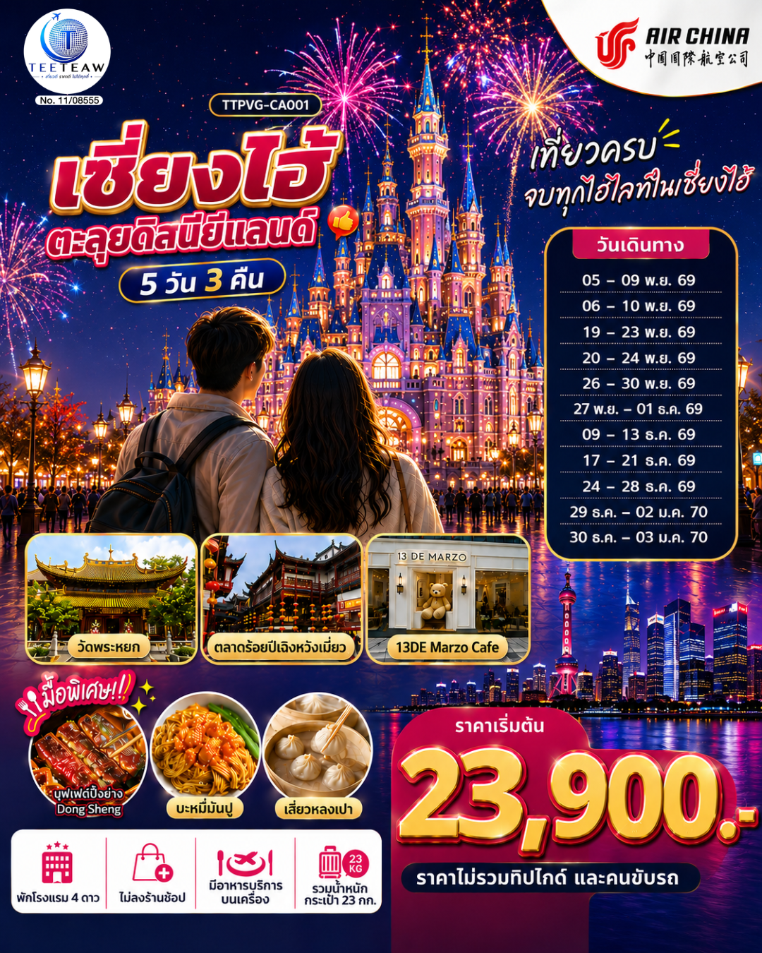
เซี่ยงไฮ้ ตะลุยดิสนีย์แลนด์ เต็มวัน!! 5วัน 3คืน
โดยสายการบิน Air China (CA)
วัน | โปรแกรมเดินทาง | เช้า | เที่ยง | ค่ำ | โรงแรมที่พัก
1 | กรุงเทพฯ (สนามบินสุวรรณภูมิ) |  |  | ✈
2 | เซี่ยงไฮ้ (CA806: 02.30-07.50) – วัดพระหยก – เทียนจื่อฝาง – หาดไว่ทาน – ถนนนานกิง | Set  Box |  | Dong  Sheng | Holiday Inn Express Shanghai หรือเทียบเท่าระดับ 4 ดาว  *มาตรฐานจีน*
3 | Shanghai Disneyland เต็มวัน (รวมค่าบัตร+รถรับส่ง) |  | X | X | Holiday Inn Express Shanghai หรือเทียบเท่าระดับ 4 ดาว  *มาตรฐานจีน*
4 | North bund green land – ตลาดร้อยปีเฉิงหวังเมี่ยว – อาคารพันต้นไม้ – ถนนอู่คัง – ซินเทียนตี้ |  | บะหมี่มันปู | เสี่ยวหลงเปา | Holiday Inn Express Shanghai หรือเทียบเท่าระดับ 4 ดาว  *มาตรฐานจีน*
5 | ตรอกจางหยวน – ถนนฮิปสเตอร์ย่านอันฝู – 13DE Marzo Cafe (คาเฟ่หมี) – Florentia Village Outlet – สนามบินเซี่ยงไฮ้ผู่ตง – กรุงเทพฯ (สนามบินสุวรรณภูมิ) (CA805: 21.55-01.30+1) |  |  | ✈

กําหนดวันเดินทาง | ราคาทัวร์  ผู้ใหญ่พัก 2-3 ท่าน | ราคาจอยแลนด์  (ไม่รวมตั๋วเครื่องบิน) | พักเดี่ยว  เพิ่มท่านละ
05 – 09 พ.ย. 69 | 23,900.- | 17,900.- | 5,000.-
06 – 10 พ.ย. 69 | 23,900.- | 17,900.- | 5,000.-
19 – 23 พ.ย. 69 | 23,900.- | 17,900.- | 5,000.-
20 – 24 พ.ย. 69 | 23,900.- | 17,900.- | 5,000.-
26 – 30 พ.ย. 69 | 23,900.- | 17,900.- | 5,000.-
27 พ.ย. – 01 ธ.ค. 69 | 23,900.- | 17,900.- | 5,000.-
09 – 13 ธ.ค. 69  วันรัฐธรรมนูญ | 24,900.- | 18,900.- | 5,000.-
17 – 21 ธ.ค. 69 | 23,900.- | 17,900.- | 5,000.-
24 – 28 ธ.ค. 69  เทศกาลคริสต์มาส | 25,900.- | 19,900.- | 5,000.-
29 ธ.ค. – 02 ม.ค. 70  เทศกาลวันขึ้นปีใหม่ | 27,900.- | 21,900.- | 6,000.-
30 ธ.ค. – 03 ม.ค. 70  เทศกาลวันขึ้นปีใหม่ | 27,900.- | 21,900.- | 6,000.-
ราคาทัวร์ข้างต้นยังไม่รวมค่าทิปมัคคุเทศก์ท้องถิ่นและคนขับรถ 2,000 บาท/ท่าน/ทริป
*ราคานี้เป็นราคาพิเศษไม่มีราคาเด็ก*
โปรแกรมอาจจะมีการปรับเปลี่ยนตามความเหมาะสมของสภาพอากาศและฤดูกาล

วันแรก | กรุงเทพฯ (สนามบินสุวรรณภูมิ)
23.30 น. | คณะพร้อมกันที่ สนามบินสุวรรณภูมิ ชั้น 4 เคาน์เตอร์สายการบิน Air China (CA) โดยมีเจ้าหน้าที่คอยให้การต้อนรับและอำนวยความสะดวกในการเช็คอิน
วันที่สอง | เซี่ยงไฮ้ (CA806: 02.30-07.50) – วัดพระหยก – เทียนจื่อฝาง – หาดไว่ทาน – ถนนนานกิง
02.30 น. | ออกเดินทางสู่ มหานครเซี้ยงไฮ้ โดยสายการบิน Air China (CA) เที่ยวบินที่ CA806  * น้ำหนักกระเป๋า 23 กิโลกรัม/ท่านละ1 ใบ * มีบริการอาหารบนเครื่อง
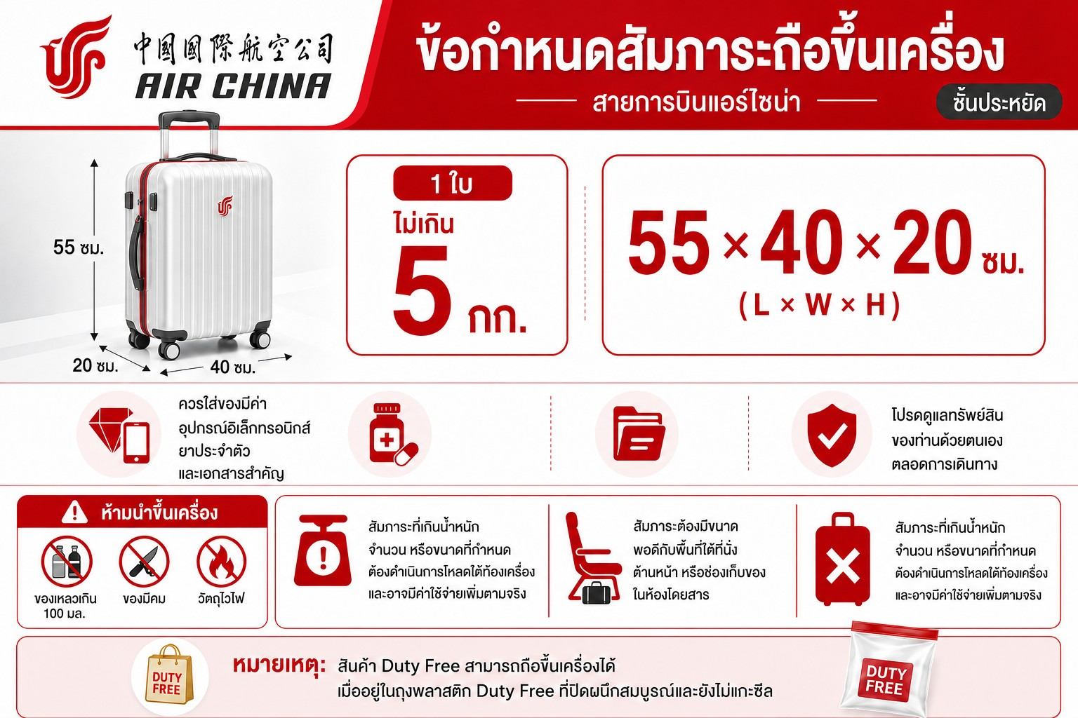
07.50 น. | เดินทางถึง ท่าอากาศยานนานาชาติเซี่ยงไฮ้ผู่ตง เป็นมหานครที่ใหญ่ที่สุดของประเทศจีนที่ได้รับการพัฒนาจนถูกขนานนามว่า “ปารีส ตะวันออก” นำท่านผ่านพิธีการตรวจคนเข้าเมือง(เวลาท้องถิ่นเร็วกว่าประเทศไทย 1 ชั่วโมง) หลังจากท่านได้ผ่านพิธีการตรวจคนเข้าเมืองและศุลกากรเรียบร้อยแล้ว
เช้า | รับประทานอาหารเช้า แบบ Set Box (มื้อที่ 1)
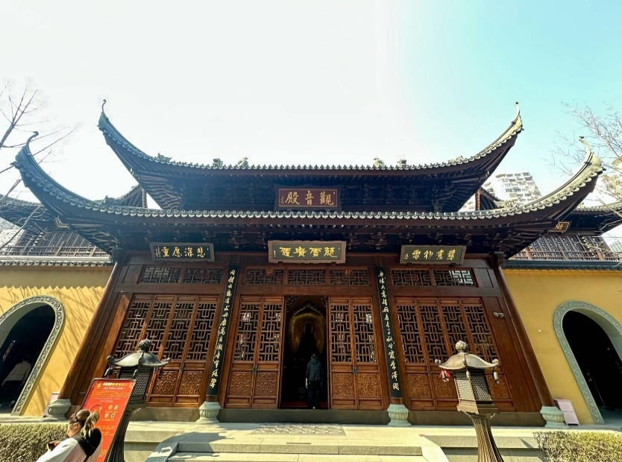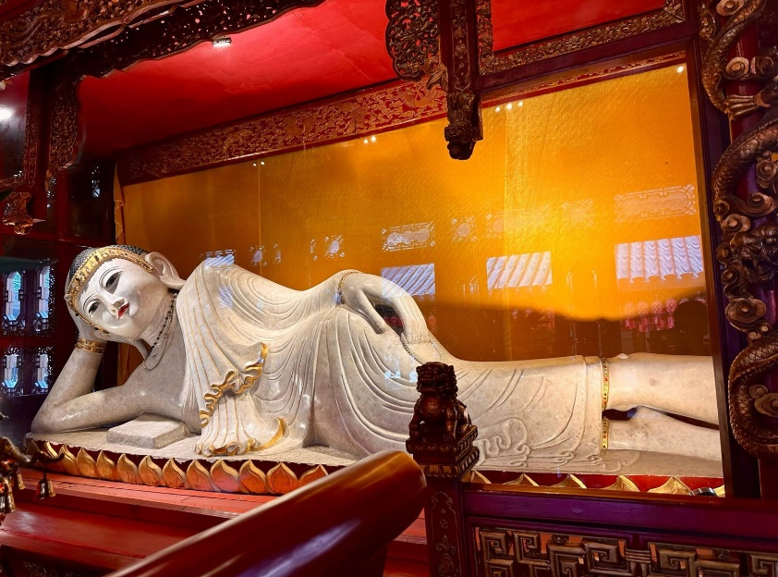
 | นำท่านมามูขอเรื่องความสำเร็จการงาน, สุขภาพ, การเงินต่อวัดที่สอง วัดพระหยกขาว เป็นที่ประดิษฐานของพระพุทธรูปหยกสีขาว 2 องค์ ซึ่งถูกอันเชิญมาจากประเทศเมียนมาร์ ซึ่งชาวจีนมีความเชื่อว่า “หยก” ทำให้เกิดความเจริญรุ่งเรือง ความโชคดีและอายุยืนยาว วัดแห่งนี้ถือเป็นวัดที่มีทั้งชาวจีนและนักท่องเที่ยวเดินทางมาสักการบูชาตลอดทั้งวัน ตั้งอยู่ในเมืองเซี่ยงไฮ้ ประเทศจีน
กลางวัน | รับประทานอาหารกลางวัน ณ ภัตตาคาร (มื้อที่ 2)
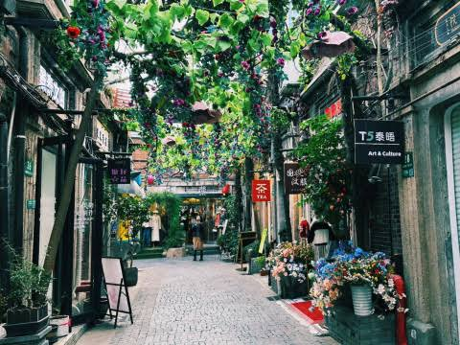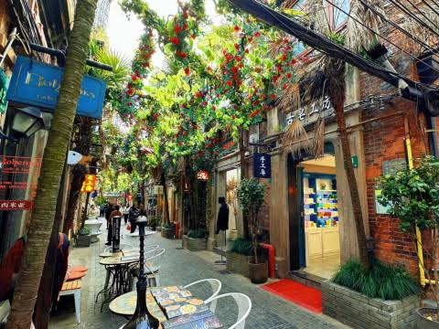
 | นำท่านสู่ ย่านเทียนจื่อฝาง (Tianzifan) เป็นย่านตรอกซอยศิลปะสุดชิคใจกลาง อดีตเขตสัมปทานฝรั่งเศสของนครเซี่ยงไฮ้ โดดเด่นด้วยการผสมผสานเสน่ห์ของสถาปัตยกรรมแบบดั้งเดิมที่เรียกว่า สือคูเหมิน (Shikumen) หรือตึกอิฐบล็อกสไตล์จีนโบราณประสานกับกลิ่นอายยุโรป ปัจจุบันย่านนี้กลายเป็นศูนย์รวมแกลเลอรี สตูดิโอศิลปะ คาเฟ่เก๋ๆ บาร์ลับ และร้านค้าแฮนด์เมดมากมาย เหมาะสำหรับสายสตรีทที่ต้องการเดินเล่นถ่ายรูปและช้อปปิ้งของฝากที่มีเอกลักษณ์ไม่ซ้ำใคร
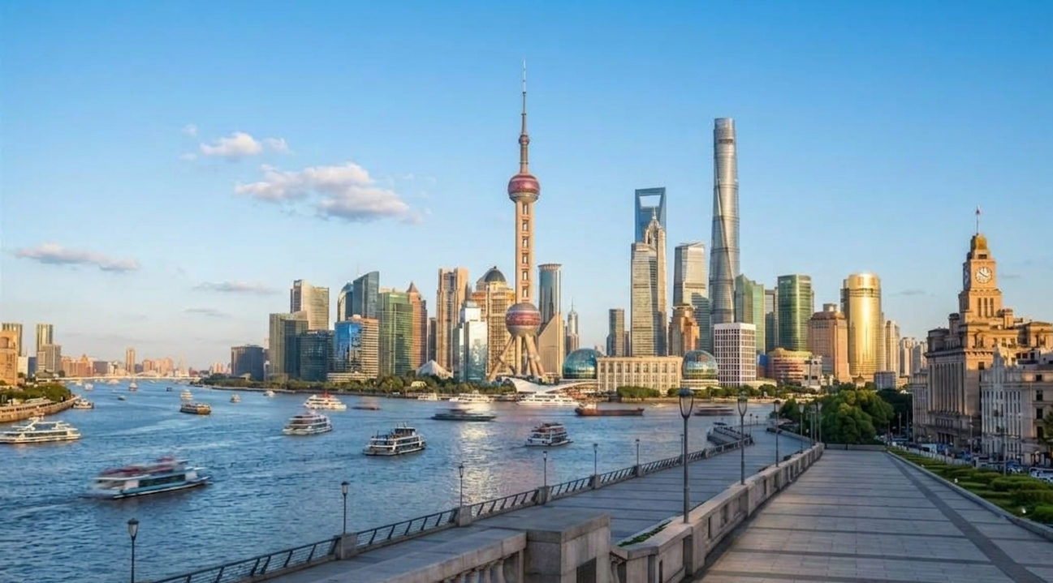
 | นำท่านเดินชม หาดไว่ทาน หรือที่นักท่องเที่ยวทั่วโลกรู้จักกันดีในชื่อ เดอะบันด์ (The Bund) คือแลนด์มาร์กอันดับหนึ่งที่เป็นสัญลักษณ์ของมหานครเซี่ยงไฮ้ แม้จะใช้คำว่า "หาด" แต่แท้จริงแล้วสถานที่แห่งนี้ไม่ใช่ชายหาดสำหรับเล่นน้ำ แต่เป็นทางเดินเลียบแม่น้ำหวงผู่ ความยาวประมาณ 1.5 กิโลเมตร ที่สะท้อนความรุ่งเรืองและประวัติศาสตร์อันยาวนานของเมืองจนได้รับฉายาว่า "ปารีสแห่งตะวันออก"
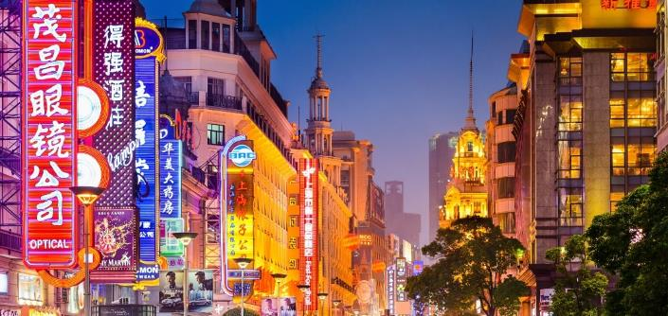
 | จากนั้นนำท่านเดินทางสู่ ถนนนานกิง ถนนแห่งนี้เปรียบเหมือนย่านสีลมของเมืองไทย หรือย่านออร์ชาร์ด ของสิงคโปร์ ถนนนี้มีความยาวประมาณ 5 กิโลเมตร มีห้างสรรพสินค้ามากมายอยู่บนถนนแห่งนี้เป็นย่านที่คึกคักและทันสมัยที่สุดในเซี่ยงไฮ้
ค่ำ | รับประทานอาหารค่ำ ณ ภัตตาคาร เมนู บุฟเฟ่ต์ปิ้งย่าง ร้าน Dong Sheng (มื้อที่ 3)
ที่พัก | Holiday Inn Express Shanghai หรือเทียบเท่าระดับ 4 ดาว (มาตรฐานจีน)
วันที่สาม | สวนสนุกเซี่ยงไฮ้ดิสนีย์แลนด์ (เต็มวัน) รวมบัตรค่าเข้า+รถรับส่ง
เช้า | รับประทานอาหารเช้า ณ ห้องอาหารของโรงแรม (มื้อที่ 4)
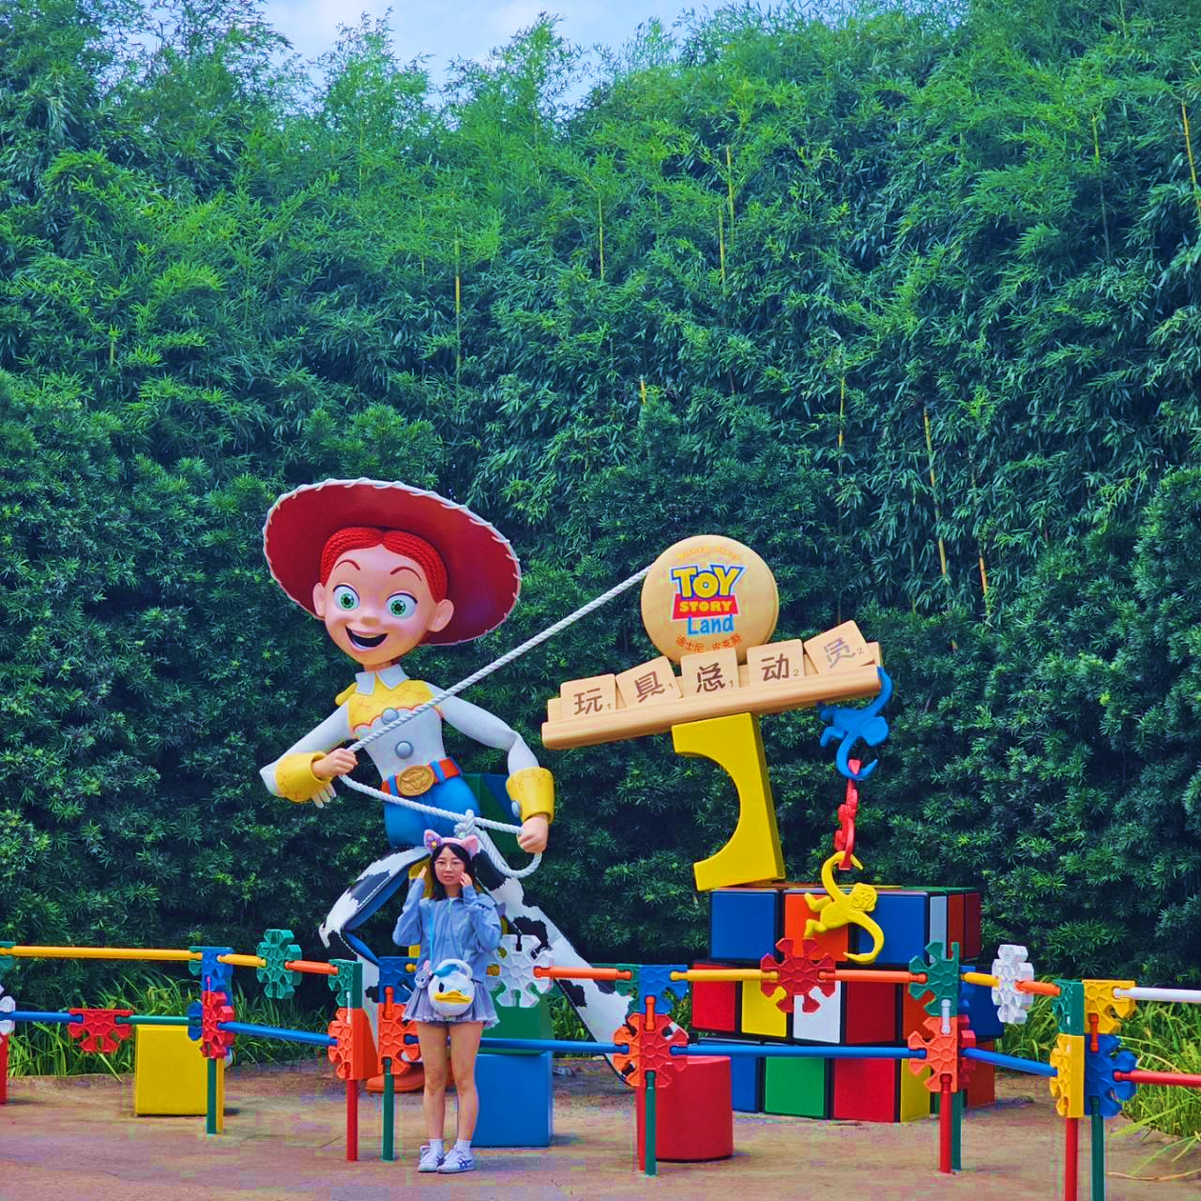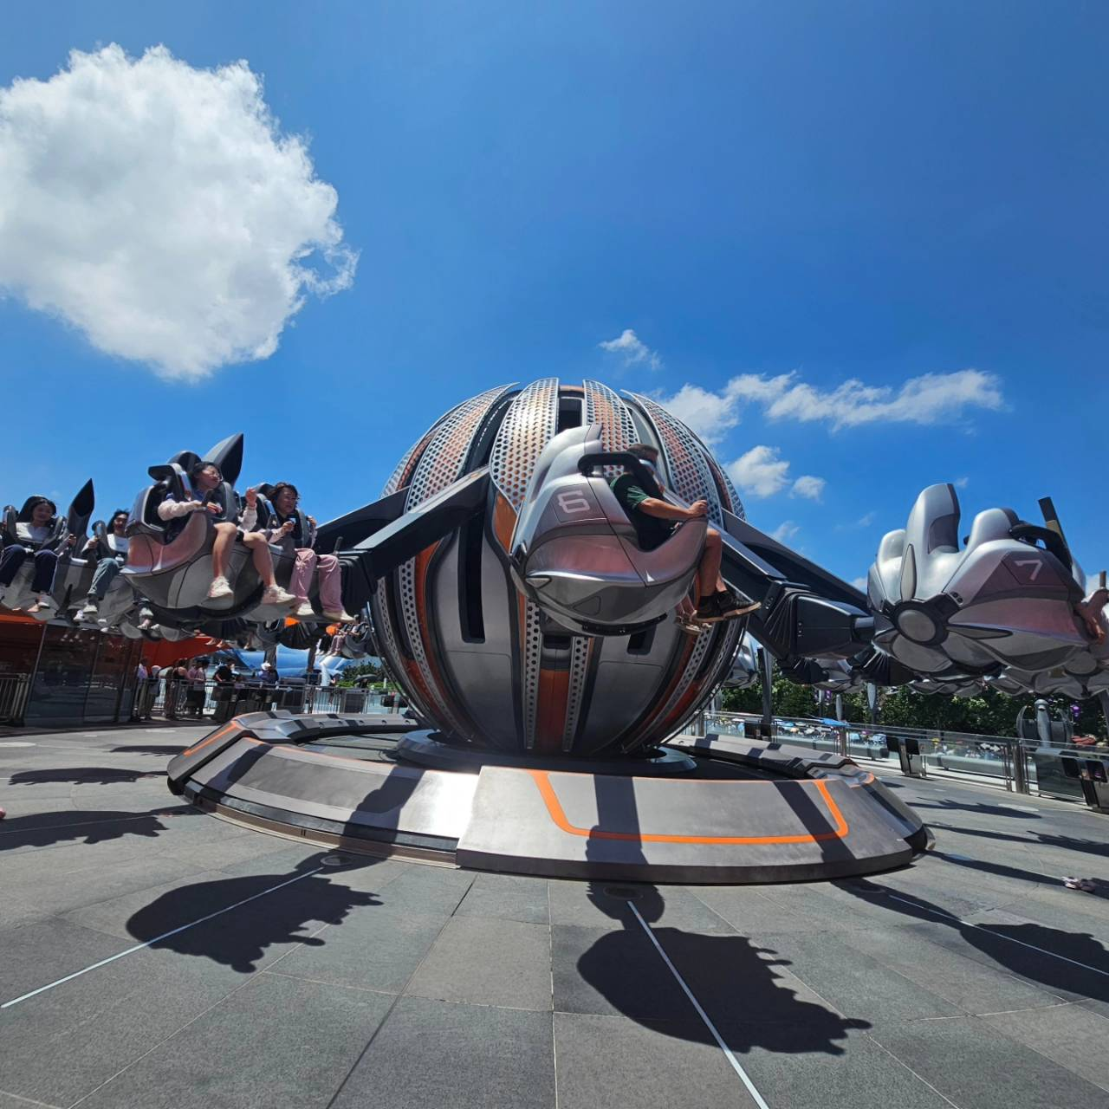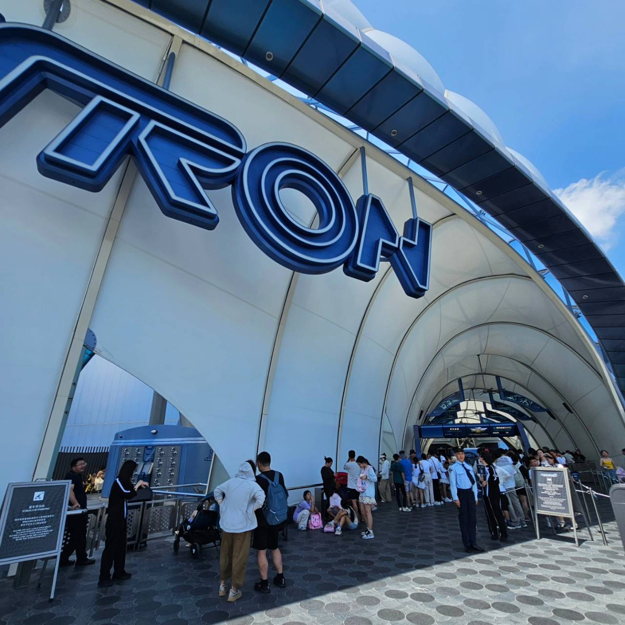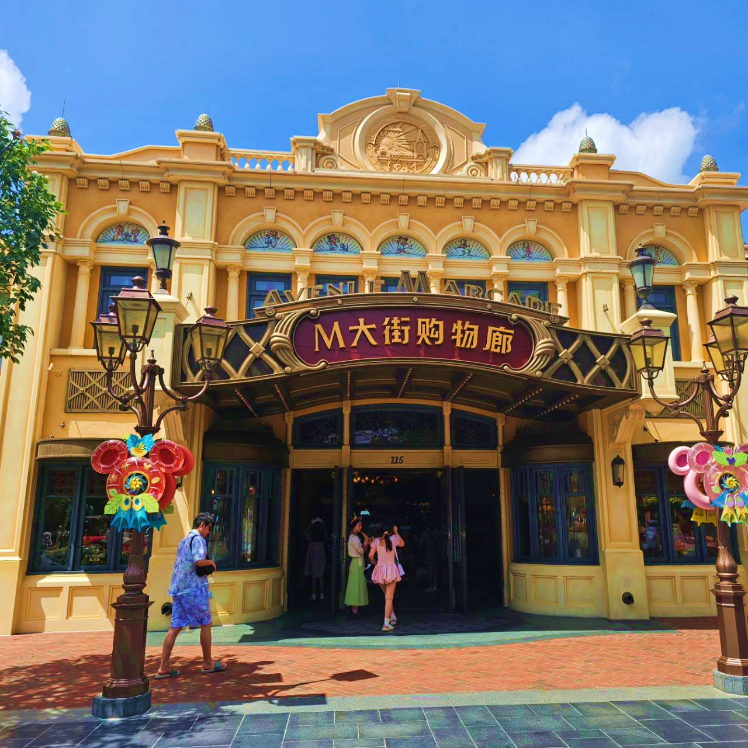
 | นำท่านเดินทางสู่ สวนสนุกเซี่ยงไฮ้ดิสนีย์แลนด์ (รวมบัตรเข้าสวนสนุกและรวมค่ารถไป-กลับพร้อมคณะ) ดิสนีย์แลนด์เวอร์ชั่นเซี่ยงไฮ้จะมีตัวละครในนิทานเรื่องใหม่ ซึ่งออกแบบมาโดยเฉพาะสำหรับที่เซี่ยงไฮ้ พรั่งพร้อมด้วยสิ่งดึงดูดใจยิ่งใหญ่อลังการ เช่น ทูมอร์โรว์แลนด์ อ่าวขุมสมบัติ ดินแดนแฟนตาซีสวนแห่งจินตนาการ ภายในบริเวณสวนสนุกแห่งนี้ยังแบ่งพื้นที่ส่วนหนึ่งสำหรับเป็นเมืองดิสนีย์ หรือดิสนีย์ทาวน์ ภานในประกอบด้วยแหล่งช้อปปิ้ง ร้านอาหาร และสิ่งบันเทิง ชมทัศนียภาพที่สวยงามตามธรรมชาติบนเนื้อที่ 2,440 ไร่ และสวนโมเสกอันน่าตื่นตา เล่าเรื่องเกี่ยวกับ 12 นักษัตร ด้วยตัวละครของดิสนีย์นอกจากนั้นเซี่ยงไฮ้ และปราสาทเจ้าหญิง (The Enchanted Storybook Castle) ซึ่งเป็นสัญลักษณ์ของดิสนีย์แลนด์ ขนาดใหญ่ที่สุดและสูงที่สุดเท่าที่วอลต์ดิสนีย์เคยสร้างมาโดยประสาทแห่งนี้จะเป็นที่อยู่ของเจ้าหญิงหลายองค์อีกด้วย สวนสนุกเซี่ยงไฮ้ดิสนีย์แลนด์ แบ่งออกเป็นโซนต่างๆ ได้แก่ Mickey Avenue, Gardens of Imagination, Fantasyland, Treasure Cove, Adventure Cove, Tomorrowland, Toy Story Land, Zootopia
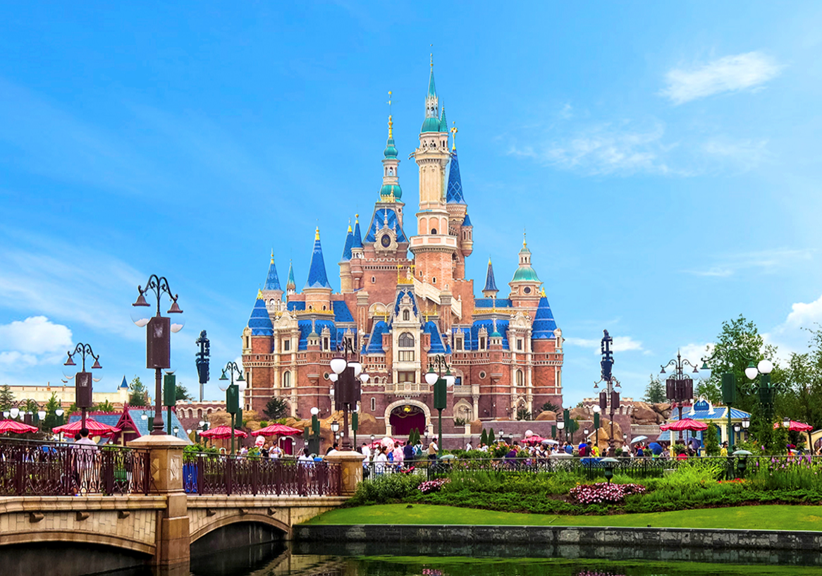
หมายเหตุ : กรณีที่ตรงวันเสาร์หรืออาทิตย์ เนื่องจากจะมีนักท่องเที่ยวค่อนข้างเยอะกว่าวันธรรมดา ทางบริษัทฯ ขอสงวนสิทธิ์ในการเปลี่ยนแปลงรายการเที่ยวดิสนีย์แลนด์ในวันธรรมดาเพื่อผลประโยชน์ของลูกค้าเป็นสำคัญ
หมายเหตุ : เนื่องจากตั๋วดิสนีย์ เป็นตั๋วกรุ๊ปซึ่งลูกค้าจะต้องเข้าสวนสนุกเวลาเดียวกันหรือพร้อมกันทั้งกรุ๊ป กรณีที่ลูกค้าต้องการซื้อตั๋ว Early Entrance หรือ Early Pass กรุณาแจ้งความประสงค์ให้ทางบริษัททราบ ตั้งแต่วันที่ทำการจองทัวร์ ทั้งนี้หากไม่มีการแจ้งล่วงหน้าและเกิดปัญหาใดๆ ขึ้นภายหลัง ทางบริษัทขอสงวนสิทธิ์ไม่รับผิดชอบต่อค่าใช้จ่ายหรือความเสียหายใดๆ ที่อาจเกิดขึ้น
หมายเหตุ : สำหรับการซื้อบัตร Early Entry หรือ Premier Access สามารกดซื้อได้ทาง Application Shanghai Disneyland โดยการโหลด App แล้ว register สามารถซื้อล่วงหน้าได้ 7 วัน มีให้เลือกหลายแบบ ทั้งแบบเซ็ต / แบบเดี่ยว ท่านสามารถชำระเงินผ่านบัตรเครดิตได้ด้วยตัวเอง ทั้งนี้จะต้องใช้เลขตั๋วดิสนีย์จากทางบริษัทเพื่อนำไปใส่ในการอ้างอิง กรุณาทักมาสอบถามอีกครั้งก่อนการซื้อบัตร
****ในกรณีลูกค้าไม่ประสงค์จะเข้าสวนสนุกดิสนีย์แลนด์ ทางบริษัทฯ จะทำการคืนเงินให้ท่านละ 1,500 บาท***
(รบกวนแจ้งล่วงหน้าอย่างน้อย 15 วันก่อนเดินทาง)
อิสระรับประทานอาหารกลางวันและอาหารค่ำตามอัธยาศัย เพื่อความสะดวกในการเล่นเครื่องเล่นอย่างจุใจ
 | สมควรแก่เวลานำท่านเดินทางออกจาก สวนสนุกเซี่ยงไฮ้ดิสนีย์แลนด์ นำท่านกลับเข้าสู่ที่พัก
ที่พัก | Holiday Inn Express Shanghai หรือเทียบเท่าระดับ 4 ดาว (มาตรฐานจีน)
วันที่สี่ | North bund green land – ตลาดร้อยปีเฉิงหวังเมี่ยว – อาคารพันต้นไม้ – ถนนอู่คัง – ซินเทียนตี้
เช้า | รับประทานอาหารเช้า ณ ห้องอาหารของโรงแรม (มื้อที่ 5)
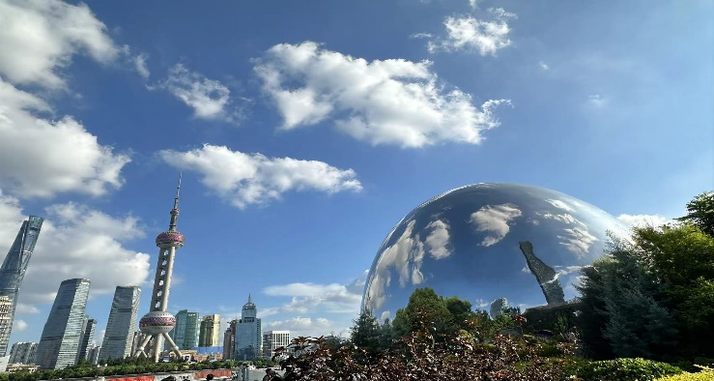
 | นำท่านเดินทางสู่ NORTH BUND GREEN LAND เป็นสวนสาธารณะริมแม่น้ำหวงผู่ และยังเป็นท่าเรือสำราญ สวนสาธารณะแห่งนี้มีต้นไม้ที่ให้ความร่มรื่น ดอกไม้ที่ให้ความสดใส และประติมากรรมรูปทรงหยดน้ำ ไฮไลท์ของที่นี่คือ เป็นจุดชมวิวที่สามารถถ่ายรูปหอไข่มุก
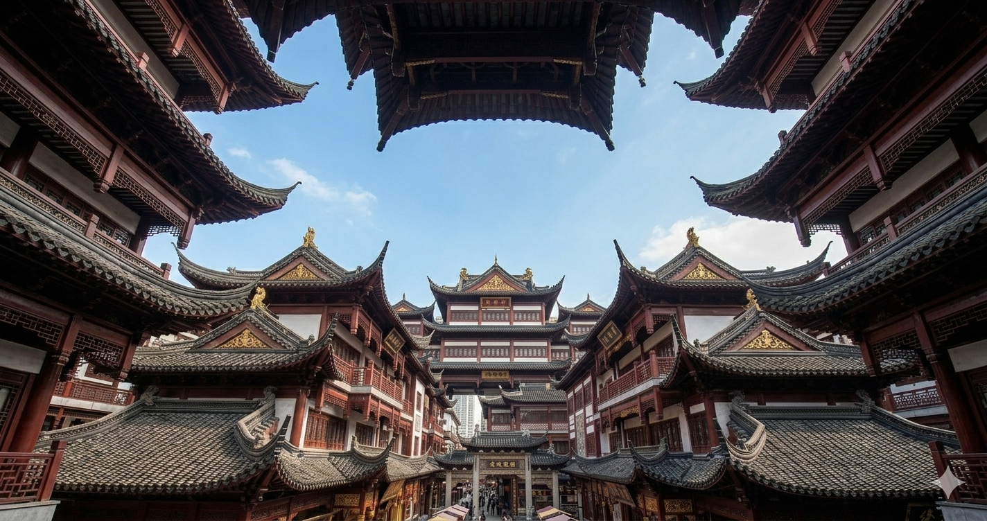
 | นำท่านเดินชม ตลาดร้อยปีเฉิงหวังเมี่ยว หรือตลาดร้อยปีเซี่ยงไฮ้ คือย่านเมืองเก่าและตลาดโบราณที่ใหญ่ที่สุดในใจกลางเมืองเซี่ยงไฮ้ ประเทศจีน ตั้งอยู่รายล้อมศาลเจ้าพ่อหลักเมือง (City God Temple) และสวนโบราณอวี้หยวน (Yu Garden) โดยที่นี่ได้รับการอนุรักษ์อาคารสถาปัตยกรรมจีนโบราณสีแดงทอง หลังคาโค้งงอนตั้งแต่สมัยราชวงศ์หมิงและชิงไว้อย่างงดงาม ปัจจุบันเป็นสวรรค์ของสายกินและสายช้อปของฝากที่ห้ามพลาดเมื่อมาเซี่ยงไฮ้
กลางวัน | รับประทานอาหารกลางวัน ณ ภัตตาคาร เมนู บะหมี่มันปู (มื้อที่ 6)
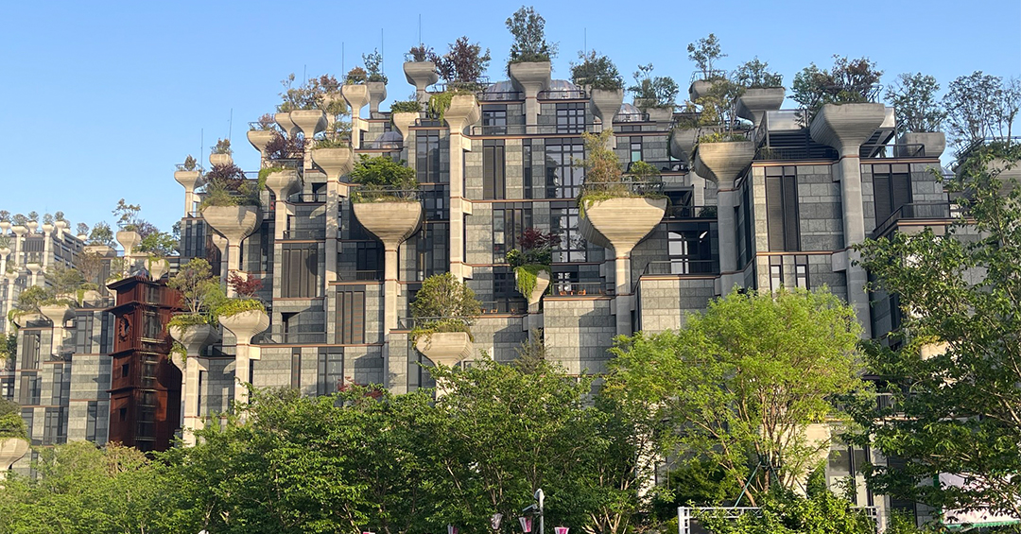
 | จากนั้นนำท่านชม เมืองต้นไม้ 1,000 ต้น คือหนึ่งในแลนด์มาร์กแนวสถาปัตยกรรมสุดอลังการและแปลกตาที่สุดของเซี่ยงไฮ้ โครงการนี้ออกแบบโดย Thomas Heatherwick สถาปนิกชื่อดังชาวอังกฤษ โดยได้แรงบันดาลใจมาจากเขาหวงซาน เพื่อเนรมิตให้อาคารคอนกรีตกลางเมืองใหญ่ดูคล้ายกับภูเขาตามธรรมชาติที่ปกคลุมไปด้วยป่าสีเขียวขจี
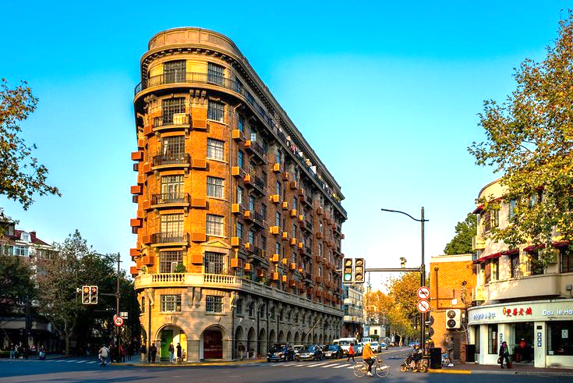
 | นำท่านถ่ายรูปกับ ตึกเก่าสุดคลาสสิค Wukang Mansion เป็นหนึ่งในถนนสายประวัติศาสตร์ที่ป๊อปปูลาร์และชิคที่สุดในเซี่ยงไฮ้ โดยตั้งอยู่ในเขตสัมปทานฝรั่งเศสเก่า (Former French Concession) โดดเด่นด้วยบรรยากาศสไตล์ยุโรปคลาสสิก ต้นอู่ถง (French Plane Trees) ที่ร่มรื่นตลอดสองข้างทาง และอาคารเก่าแก่สถาปัตยกรรมตะวันตก ปัจจุบันกลายเป็นแลนด์มาร์กสำคัญสำหรับสายถ่ายรูปและนักท่องเที่ยวที่ชอบทำกิจกรรม City Walk
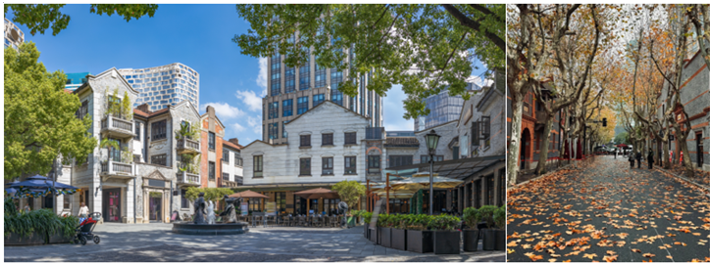
 | จากนั้นนำท่านสู่ ซินเทียนตี้ (Xintiandi) เป็นย่านถนนคนเดินและแหล่งช้อปปิ้งระดับไฮเอนด์สุดฮิปใจกลางเมืองเซี่ยงไฮ้ โดดเด่นด้วยการผสมผสานทางสถาปัตยกรรมแบบ "ซื่อคู่เหมิน" (Shikumen) ซึ่งเป็นบ้านอิฐบล็อกสไตล์ดั้งเดิมของเซี่ยงไฮ้ช่วงศตวรรษที่ 19 เข้ากับไลฟ์สไตล์โมเดิร์นยุคใหม่ได้อย่างลงตัว ปัจจุบันเป็นศูนย์รวมของคาเฟ่กลางแจ้ง ร้านอาหารหรู บาร์ลับ ร้านค้าแฟชั่นระดับพรีเมียม และอาร์ตแกลเลอรี
ค่ำ | รับประทานอาหารค่ำ ณ ภัตตาคาร เมนู เสี่ยวหลงเปา (มื้อที่ 7)
ที่พัก | Holiday Inn Express Shanghai หรือเทียบเท่าระดับ 4 ดาว (มาตรฐานจีน)
วันที่ห้า | ตรอกจางหยวน – ถนนฮิปสเตอร์ย่านอันฝู – 13DE Marzo Cafe (คาเฟ่หมี) – Florentia Village Outlet – สนามบินเซี่ยงไฮ้ผู่ตง – กรุงเทพฯ (สนามบินสุวรรณภูมิ) (CA805: 21.55-01.30+1)
เช้า | รับประทานอาหารเช้า ณ ห้องอาหารของโรงแรม (มื้อที่ 8)
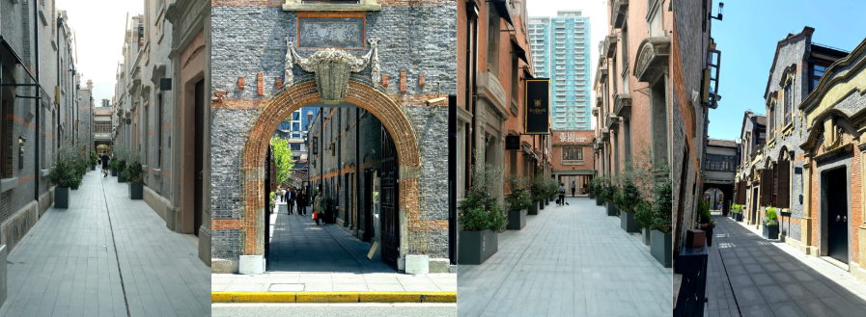
 | นำท่านเดินทางสู่ ตรอกจางหยวน ที่กำลังเป็นกระแสอยู่ขณะนี้ เพราะที่นี่ไม่ได้เป็นเพียงตรอกธรรมดา แต่เป็นแลนด์มาร์คที่มีชีวิตชีวาที่สุดแห่งหนึ่งในเซี่ยงไฮ้ปัจจุบัน ซึ่งรวบรวมเสน่ห์ของ "เซี่ยงไฮ้เก่า" และ "ความหรูหราสมัยใหม่" ไว้ด้วยกันได้อย่างลงตัว จางหยวนขึ้นชื่อว่าเป็นแหล่งรวมอาคารแบบ สือคู่เหมิน (บ้านอิฐแดงที่มีประตูหินเป็นเอกลักษณ์) ที่ได้รับการอนุรักษ์ไว้อย่างสมบูรณ์และมีขนาดใหญ่ที่สุดในเซี่ยงไฮ้ โดยมีอาคารประวัติศาสตร์กว่า 42 หลังที่มีสไตล์แตกต่างกันถึง 28 แบบ ทำให้ที่นี่ถูกขนานนามว่าเป็น "พิพิธภัณฑ์สถาปัตยกรรมที่มีชีวิต"
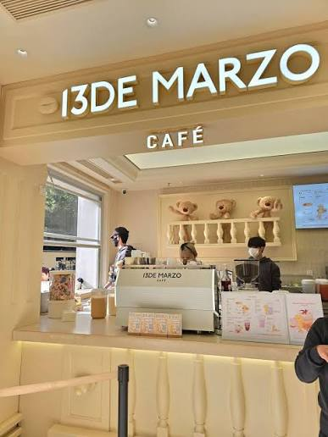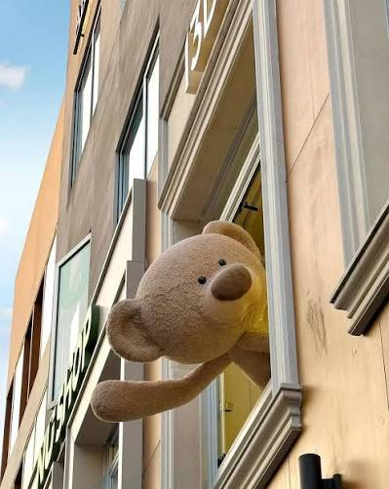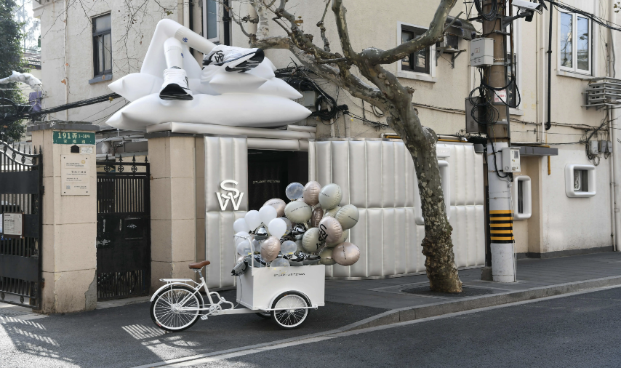
 | จากนั้นนำท่านสู่ ถนนอันฝู (Anfu Road) เป็นอีกหนึ่งถนนสายสำคัญในย่านใจกลางเมืองเซี่ยงไฮ้ ประเทศจีน ที่ได้รับความนิยมอย่างมากจากทั้งชาวจีนและชาวต่างชาติ เพราะเป็นย่านที่มีความทันสมัย มีคาเฟ่เก๋ๆ ร้านอาหารน่าสนใจ และร้านค้าแบรนด์อิสระมากมาย ทำให้ถนนเส้นนี้กลายเป็นแหล่งรวมตัวของคนรุ่นใหม่และเหล่าฮิปสเตอร์ และพาท่านแวะคาเฟ่ดัง 13DE Marzo Cafe (คาเฟ่หมี) หรือที่คนไทยรู้จักกันในชื่อ "คาเฟ่หมีเกาะแก้ว" เป็นคาเฟ่สุดฮิตในเซี่ยงไฮ้ที่มีจุดเด่นคือเครื่องดื่มทุกแก้วจะแถมตุ๊กตาหมีตัวเล็กเกาะมาบนขอบแก้วฟรีให้คุณถอดนำกลับบ้านไปเป็นของที่ระลึกได้ รวมถึงตัวร้านยังตกแต่งด้วยตุ๊กตาหมีขนาดใหญ่ยักษ์โผล่ออกมาจากหน้าต่างและประตูเพื่อเป็นมุมถ่ายรูปเช็กอินยอดนิยม (ไม่รวมค่าเครื่องดื่ม)
กลางวัน | รับประทานอาหารกลางวัน ณ ภัตตาคาร (มื้อที่ 9)
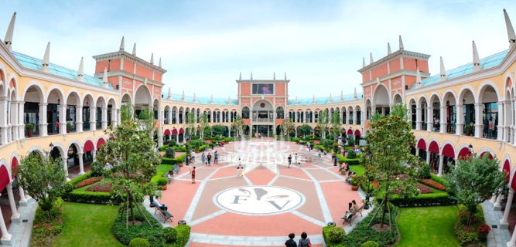
 | นำท่านช้อปปิ้ง Florentia Village Outlet เป็นเอ้าท์เล็ทสินค้าแบรนด์ดังอิตาลีแห่งแรกในประเทศจีน เพื่อสร้างประสบการณ์การช็อปปิ้งชั้นเลิศให้กับนักช็อปชาวจีน ภายในมีสินค้าแบรนด์ดังจากอิตาลีมากกว่า 200 แบรนด์ รวมถึงสินค้าแฟชั่นแบรนด์ระดับสากลและจากจีนที่มีคุณภาพสูงอีกด้วย
 | สมควรแก่เวลา นำท่านเดินทางสู่ ท่าอากาศยานนานาชาติเซี่ยงไฮ้ผู่ตง
21.55 น. | เดินทางกลับสู่ สนามบินสุวรรณภูมิ ประเทศไทย Air China (CA) เที่ยวบินที่ CA805
01.30+1 น. | เดินทางกลับถึง สนามบินนานาชาติสุวรรณภูมิ โดยสวัสดิภาพพร้อมความประทับใจในการเดินทาง

